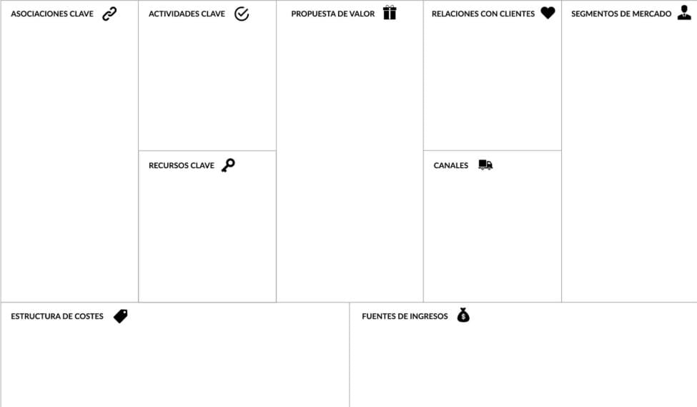

La fuente de ingreso se daría si las compras seria mayores a 6 muestras de la máquina, para poder aprovechar el tiempo y el coste del ensamble de cada una de esta.

La escala de la maquina a nivel industrial tendría un costo no tan elevado para que la diferentes personas pueda adquirir esta máquina, se aproximaría a un total de 50 millones de pesos($).

El recuso clave para esta maquina es el producto (plátano).  
Tambien se necesita un lugar específico cerrado donde tener la máquina, para que no se pueda sabotear por diferentes aspectos que se podrían dar por estar al aire libré .

La relación que se lleva a cabo por dos motivos, primero ayuda a los agricultores a minimizar la mano de obra que tiene con el trabajo normal y la segunda porque se trabaja con el producto que ellos utilizan para su vivir (plátano).

Su actividad clave es clasificar el producto por medio de un actuador que será un sensor de color, este dará la clasificación, si este tiene los dos tipos de colores ( verde o amarillo), será transportado a su respectivo lugar final.

El producto se dará a conocer en diferentes medios los cuales pueden ser las redes sociales o tambien se puede ir a las respectivas fincas hablar con los agricultores acerca del proyecto, tambien se puede socializar una explicación en modo de video para que todos observen su funcionamiento.

El proyecto tiene un costeo normal que pueden adquirirlo tanto como campesinos o grandes empresas, pero este proyecto va más solucionando a la mano agricultora, porque tiene un uso sencillo y también puede ahorra dinero de la mano de obra solo con esta simple máquina, también puede ser costeada por una empresa grande a la cual tambien le sirve por manejar demasiado producto, esta maquina puede ser elegida por las dos partes, el uso es favorable y confiable.

Este proyecto llevando a gran escala, daría una sorpresa en el mercado porque varios agricultores aun siguen con la clasificación manual, esto seria una ayuda para ellos, porque no sería demasiado costoso para que puedan adquirirlo, también da una gran ayuda porque es fácil de manejar y simplemente tendría que esperar a que la maquina haga su proceso de clasificación, para que ellos puedan llevarlo al almacenamiento y así poder vender el producto.

La asociación que tiene este proyecto debe ser con una industria platanera o bananera, también se puede asociar con agricultores que tenga siembra de este producto y lo quieran clasificar para su venta o almacenamiento.